**《数据结构》实验报告**

题目: 链栈的实现

院系：计算机科学与工程学院

班级：210401

姓名：陈修昊

学号：20212280

实验报告**（二）**

**一、实验题目**

链栈的实现

**二、实验目的**

⑴ 掌握栈的链接存储结构；

⑵ 验证链栈及其基本操作的实现；

⑶ 验证栈的操作特性。

**三、实验内容与实现**

**【实验内容】**

1. 建立一个空栈；
2. 对已建立的栈进行插入、删除、取栈顶元素等基本操作。

**【实验提示】**

定义链栈中的结点结构（链栈中结点结构基于单链表相同），定义链栈的数据类型——链栈结构体，包括入栈、出栈、取栈顶元素等基本操作。本节的实验采用模板实现，要求学生：

1. 假设栈元素为字符型，修改主函数；
2. 重新设计测试数据，考查栈的上溢、下溢等情况，修改主函数。

**【实验实现】**

1. **主函数**的代码实现，如下图所示：

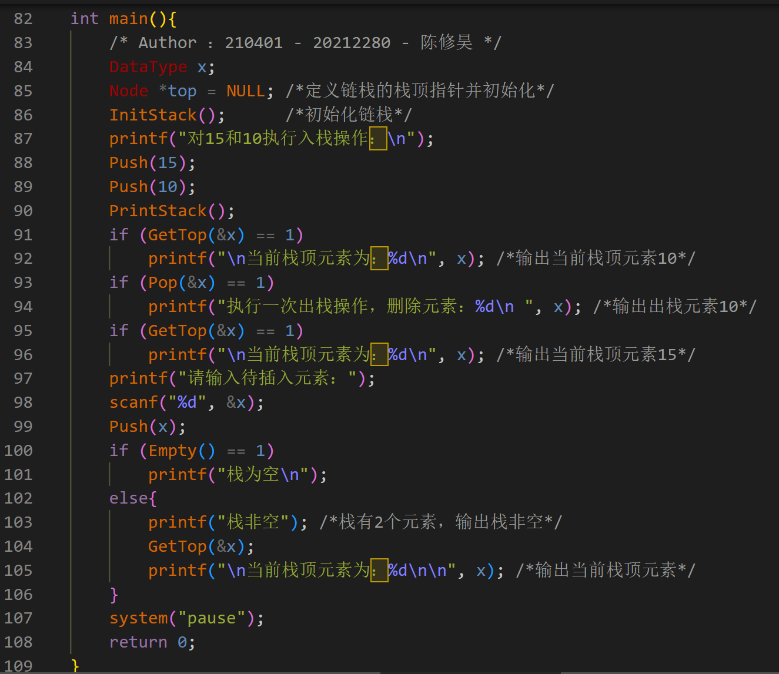

1. **链栈及其基本操作**的代码实现，如下图所示：

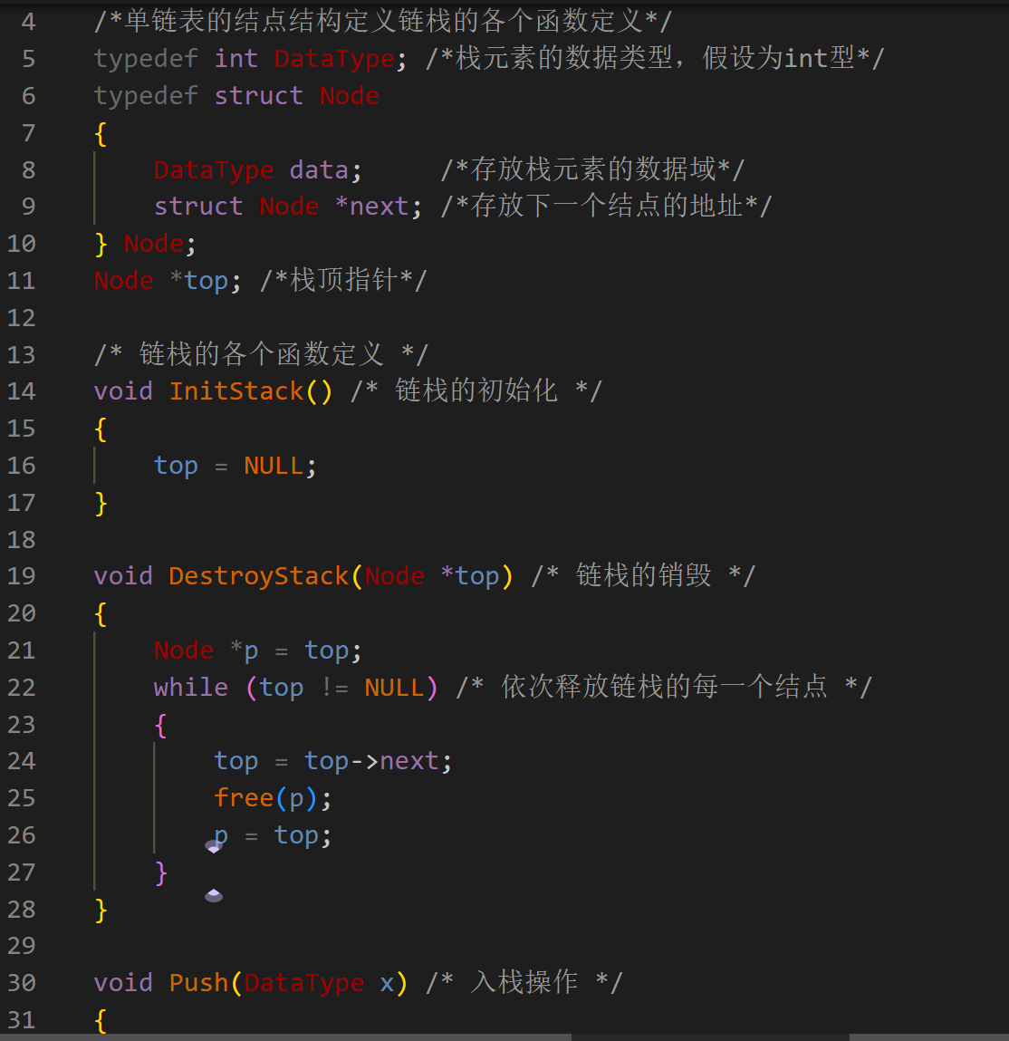

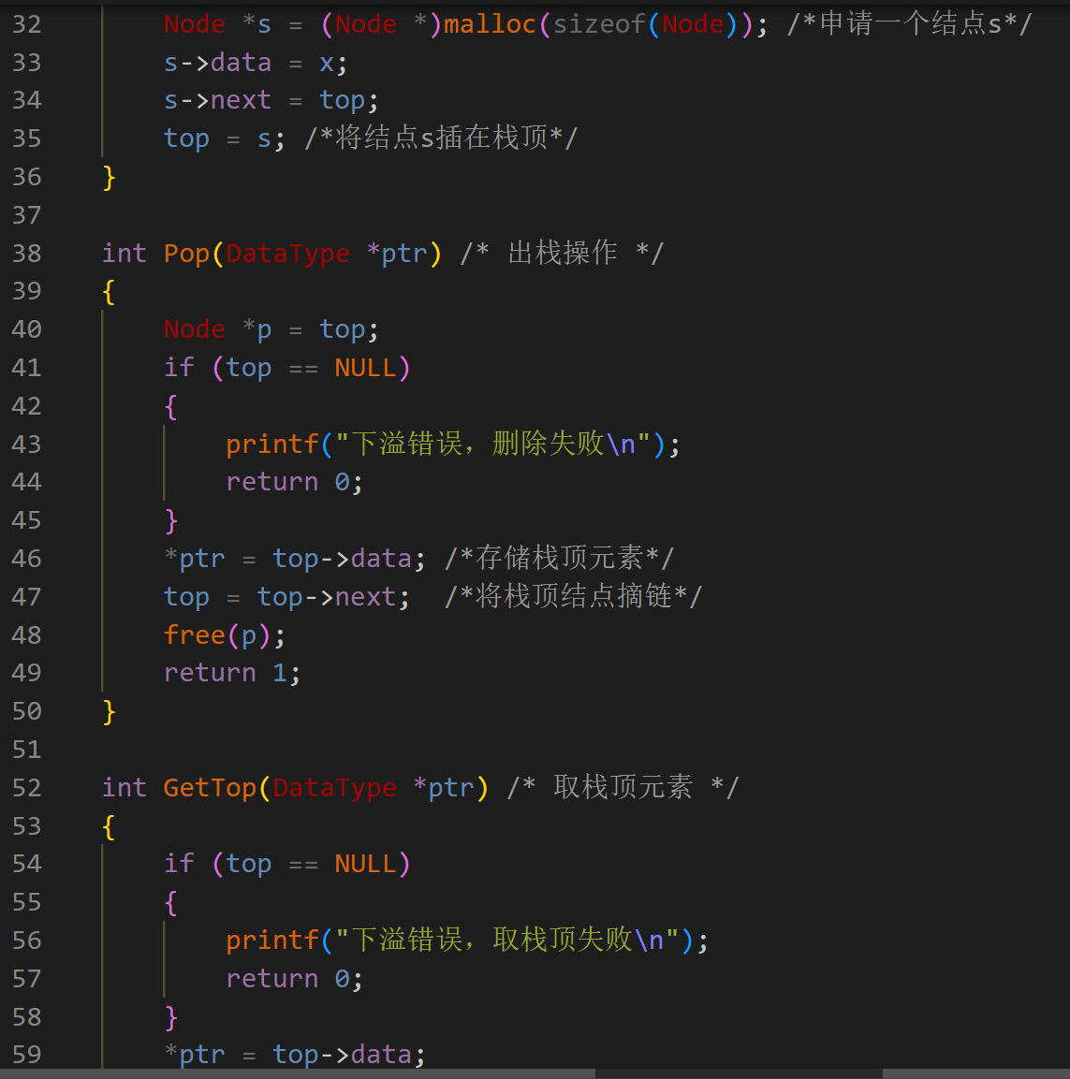

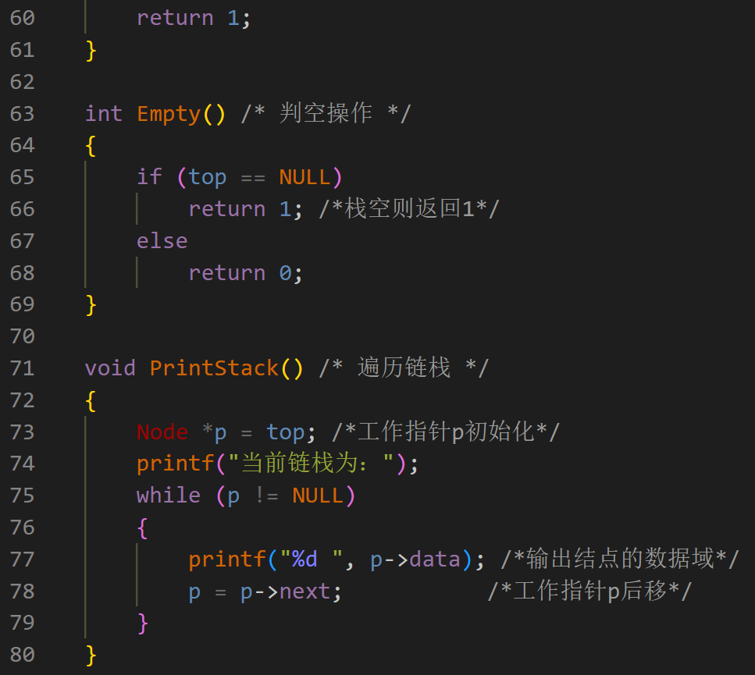

1. **初始化链栈，对2、4、6、8执行入栈操作**，并输出执行入栈操作后的链栈，如下图所示：

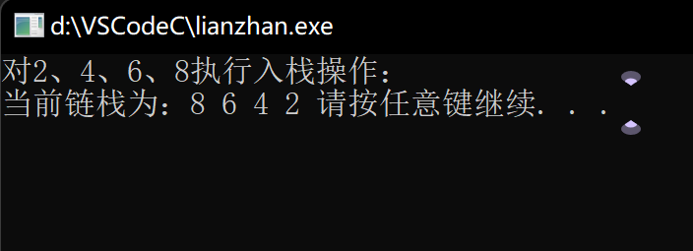

1. **获取当前栈顶元素并输出，执行两次出栈操作，**并输出执行出栈操作后的链栈，如下图所示：

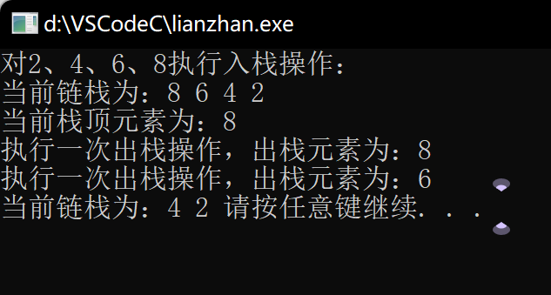

1. **随机插入一个元素，**并输出执行插入操作后的链栈，如下图所示：

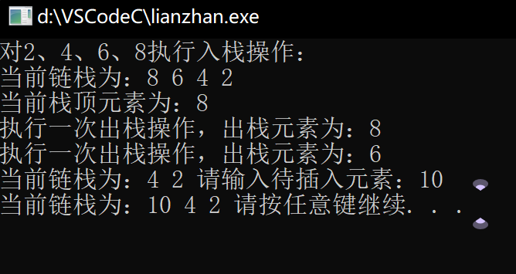

**【实验过程中遇到的问题及解决方法】**

错误代码如下：

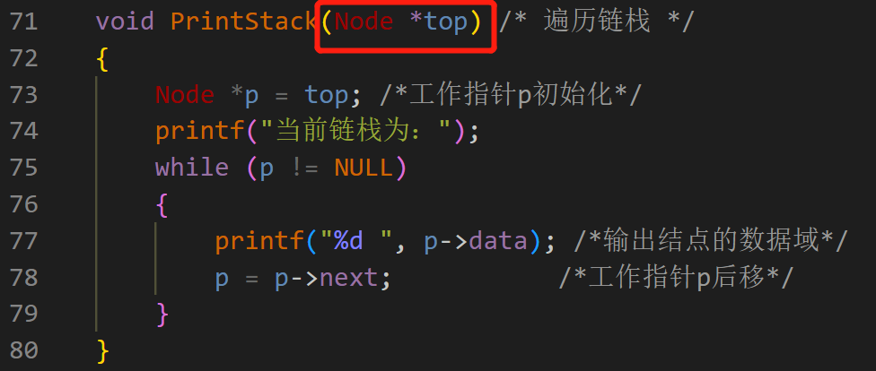

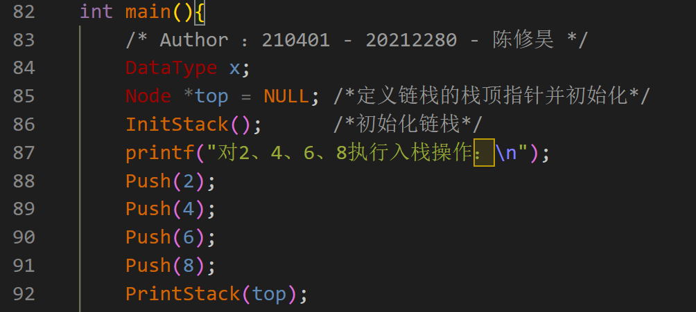

解决方法：

1. 问题分析

编译器虽为报错，但代码书写有问题。

由于主函数中向PrintStack函数传递的参数为top，而初始化时top = NULL，

并且前面的Push操作由于作用域的问题，也并未改变top的值。导致PrintStack函数中while循环一直无法有效执行。

1. 问题解决

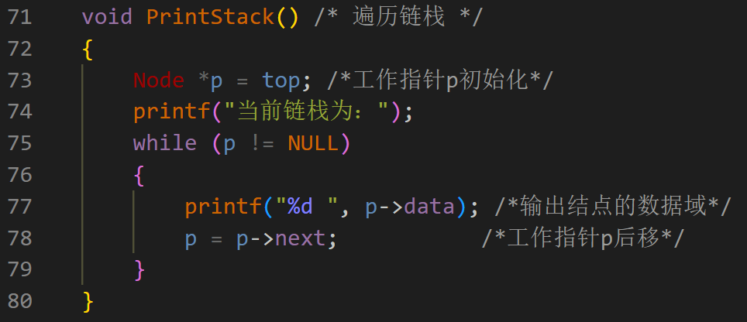

将PrintStack函数改为无参函数即可，使得得到的top有值。

**四、实验心得**

有些问题编译器并未报错，但结果并未达到预期，这种问题是我最需要重视的问题；分析代码时要注意变量的作用域变化；指针知识仍需强化，易错点太多。